p

CURRICULUM VITAE

Eva Marl ilia (2020154387), lahir di Balikpapan, provinsi Kalimantan Timur, pada tanggal 09 Mei 1997. Anak ke-4 (empat) dari 5 (lima) bersaudara, dari pasangan suami isteri Marthen Pakoba (Ayah) dan Yuliana Duma’ (Ibu). Lahir dan bertumbuh dalam keadaan keluarga yang sederhana. Adapun jenjang pendidikan yang telah penulis lalui, yaitn:

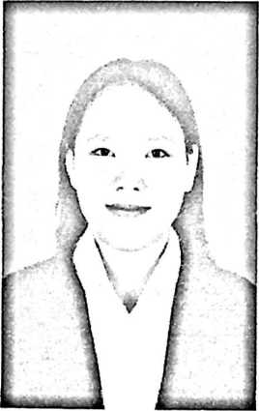

1. Pada tahun 2009 tamat dari Sekolah Dasar Negeri (SDN) 380 Salupao.
2. Pada tahun 2009-2010 menempuh pendidikan di Sekolah Menengah Pertama Negeri (SMPN) 1 Pamona Selatan.
3. Pada tahun 2010 pindah ke Sekolah Menengah Pertama (SMP) Kristen Seriti. Hingga tamat pada tahun 2012 dari Sekolah Menengah Pertama (SMP) Kristen Seriti.
4. Pada tahun 2015 tamat dari Sekolah Menengah Kejuruan (SMK) Kristen Seriti.
5. Pada tahun 2015 melanjutkan pendidikan di Sekolah Tinggi Againa Kristen Negeri (STAKN) Toraja dan selesai pada Juli 2019.